II. ТЕХНИЧЕСКОЕ ЗАДАНИЕ
на оказание услуг по изготовлению информационных памяток

Предмет муниципального контракта
№ | Код КТРУ или  ОКПД 2 | Наименование объекта закупки | Краткое описание объекта закупки | Ед.  Изм. | Количество
1 | 58.11.19.000 | Памятка | Памятка «Правила пожарной безопасности для детей «Безопасный огонек»».  Размер: 98 х 210 мм.  Вид печати: двусторонняя.  Вид бумаги: мелованная. | Шт. | 1 000
2 | 58.11.19.000 | Памятка | Памятка «Будь осторожен с огнем».  Размер: 148 х 210 мм.  Вид печати: двусторонняя.  Вид бумаги: мелованная. | Шт. | 1 000
3 | 58.11.19.000 | Памятка | Памятка «Меры пожарной безопасности при устройстве печей в жилых домах» (лицевая сторона), «При эксплуатации отопительной печи ЗАПРЕЩАЕТСЯ» (обратная сторона).  Размер: 148 х 210 мм.  Вид печати: двусторонняя.  Вид бумаги: мелованная. | Шт. | 780
4 | 58.11.19.000 | Памятка | Памятка «Советы любителям зимней рыбалки» (лицевая сторона), «Оказание помощи пострадавшим на льду» (обратная сторона).  Размер: 148 х 210 мм.  Вид печати: двусторонняя.  Вид бумаги: мелованная. | Шт. | 600
5 | 58.11.19.000 | Памятка | Памятка «Что делать, если произошел пожар» (лицевая сторона), «Телефоны для вызова экстренных служб» (обратная сторона).  Размер: 148 х 210 мм.  Вид печати: двусторонняя.  Вид бумаги: мелованная. | Шт. | 781
6 | 58.11.19.000 | Памятка | Памятка «Правила пожарной безопасности в Российской Федерации».  Размер: 98 х 210 мм.  Вид печати: двусторонняя.  Вид бумаги: мелованная. | Шт. | 2 000
ВСЕГО |  |  |  |  | 6 161

Требования к качеству, техническим характеристикам продукции, требования к их безопасности, к функциональным характеристикам (потребительским свойствам) продукции, требования к размерам, упаковке, отгрузке продукции и иные показатели, связанные с определением соответствия поставляемой продукции потребностям Заказчика:

№ п/п | Параметры требований к изготовляемой продукции | Требования к изготовляемой продукции
1. | Общие требования к продукции | Исполнитель гарантирует, что продукция поставляемая в рамках контракта является качественной и соответствует требованиям, указанным в аукционной документации.
2. | Требования к качеству продукции, качественным (потребительским) свойствам продукции | Продукция должна быть новая, не бывшая в употреблении  Качественные характеристики: цветное исполнение рисунков и надписей в соответствии с макетом (приложение к техническому заданию), четко пропечатанный текст, на тиражных листах не должно быть отмарывания, непропечатки, смазывания краски, тенения, выщипывания волокон бумаги, масляных пятен, следов рук и других загрязнений, разрывов бумаги, морщин, складок, загнутых углов и кромок; обрезы должны быть гладкими и чистыми  Продукция должна соответствовать стандартам подтверждающим качество и безопасность.  В случае предоставления некачественной продукции, продукция не соответствующего указанным в аукционной документации требованиям (не соответствие размеров, цвета, количества, либо продукции поврежденной при транспортировке Исполнитель обязуется заменить продукцию за свой счет в течение 5 (пяти) дней, после обнаружения повреждения Заказчиком.  Стоимость доставки товара включается в стоимость продукции.
3. | Требования по передаче заказчику технических и иных документов при поставке товаров | Исполнитель обязан вместе с передачей продукции предоставить Заказчику счёт, счет - фактуру, товарную накладную.
4. | Требования к упаковке товаров | Продукция поставляется в упаковке, пригодной для данного вида товара, обеспечивающей сохранность товара при транспортировке, погрузочно-разгрузочных работах и хранении.

Подготовил:
Начальник отдела ГО и ЧС,
транспорту и связи А.В. Максименюк

Приложение к техническому заданию

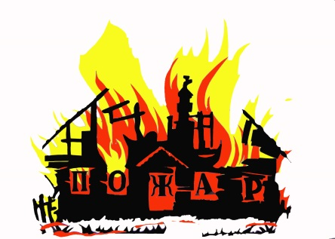
Правила пожарной безопасности для детей
«Безопасный огонёк».

ДОРОГИЕ РЕБЯТА!
Пожары причиняют людям большие несчастья. Чтобы избежать этого, нужно строго соблюдать правила пожарной безопасности. Помните! Эти правила требуют только одного: осторожного обращения с огнем.
В первую очередь не играйте со спичками, следите, чтобы не шалили с огнем ваши товарищи и маленькие дети. Не устраивайте игр с огнем в сараях, подвалах, на чердаках. Не играйте с электронагревательными приборами, это опасно! От электроприборов, включенных в сеть и оставленных без присмотра, часто возникают пожара.
Пожар может возникнуть в любом месте и в любое время. Поэтому к нему надо быть всегда подготовленным. Мы предлагаем вам запомнить простейшие правила, которые могут спастись от огня и дыма. Главное, что нужно запомнить - спички и зажигалки служат для хозяйственных дел, но никак не для игр. Даже маленькая искра может привести к большой беде.
Если начался пожар, а взрослых дома нет, поступайте так:
- Немедленно убегайте из ГОРЯЩЕГО дома или квартиры в безопасное место на улицу. Потом ОБЯЗАТЕЛЬНО позвони те в пожарную охрану или попросите об этом соседей.
ЗАПОМНИ!!! | номер телефона
Пожарная охрана | 101
Полиция | 102
Скорая медицинская помощь | 103
Единая дежурно-диспетчерская служба | 112
Мама
Папа
ПРОЧИТАЛ САМ – ПЕРЕДАЙ ДРУГОМУ!
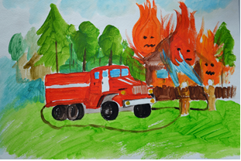

Не забудьте закрыть за собой дверь, чтобы пожар меньше распространялся. Закрытая дверь может не только задержать проникновение дыма, но иногда и погасить огонь.
- Если не можете убежать из горящей квартиры, сразу же позвоните по телефону `101` и сообщите пожарным точный адрес и номер своей квартиры. Скажите, что не можете выйти. Если нет телефона -
зовите из окна или балкона на помощь соседей и прохожих.
- При пожаре дым гораздо опаснее огня. Если чувствуете, что задыхаетесь, опуститесь на корточки или продвигайся к выходу ползком - внизу дыма меньше.
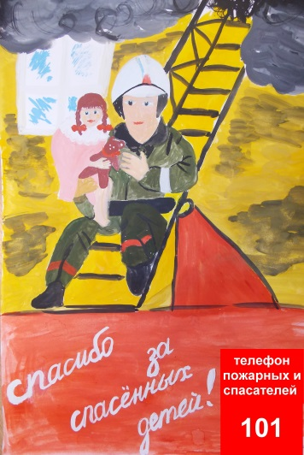
- Если на вас загорелась одежда, остановитесь, падайте на землю и катайтесь.
- Ни в коем случае не прячьтесь во время пожара под кроватью или в шкафу - пожарным будет трудно вас найти.
- При пожаре в подъезде никогда не садитесь в лифт.
Когда приедут пожарные, во всем их слушайтесь и не бойтесь. Они лучше знают, как вас спасти. Берегите себя, дорогие ребята!
Администрация города Югорск
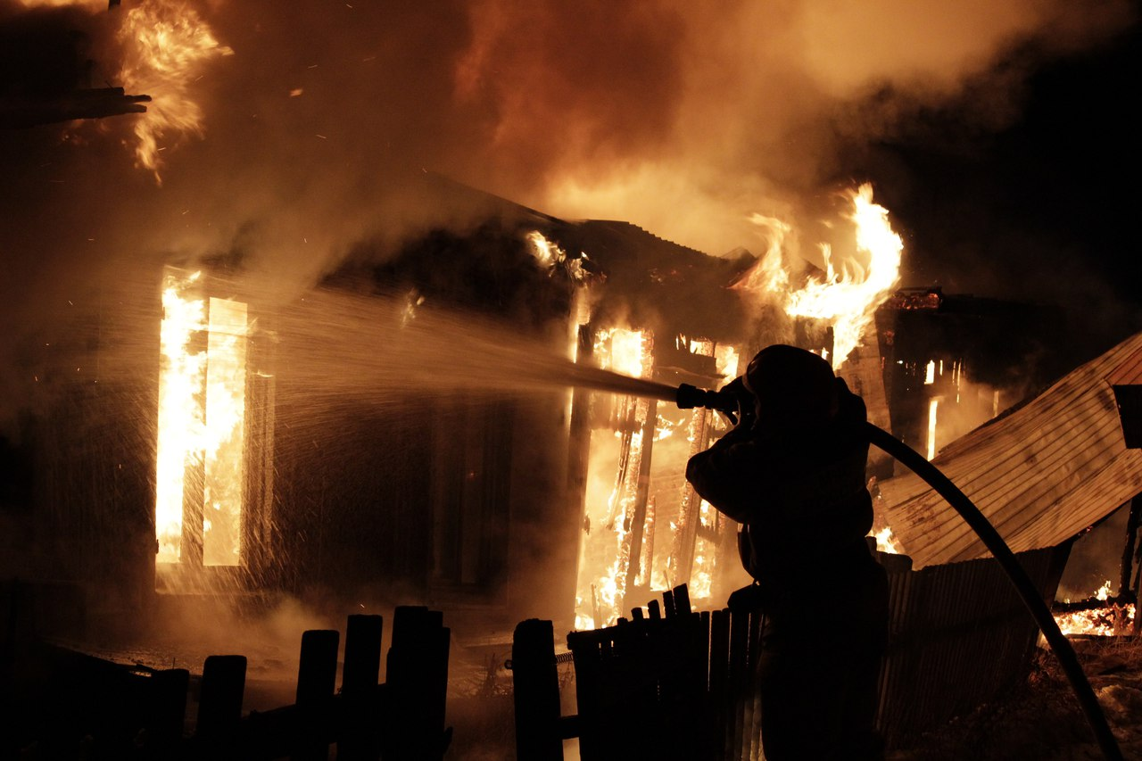
В жилых домах ежегодно происходит большое количество пожаров. Чтобы этого избежать:
- загромождать подъезды и разрывы между строениями;
- самовольно строить сараи, гаражи и т.п.;
- разводить костры, дымокуры, сжигать сухую траву и мусор.
В жилых домах, общежитиях запрещается:
- устраивать в лестничных клетках и коридорах кладовые;
- забивать и загромождать выходы из зданий;
- производить отогревание замерзших труб паяльными лампами и факелами;
- хранить горючие жидкости в коридорах, лестничных клетках, в подвалах и на чердаках;
- оставлять без замков двери подвалов и люки чердаков.
Электрооборудование, запрещается:
- пользоваться электропроводкой, розеткой, рубильником и др. электрооборудованием с поврежденной изоляцией;
- пользоваться электроутюгами, электрическими плитками, электрочайниками без несгораемых подставок;
- применять для защиты электросетей самодельные предохранители.
Печное отопление, запрещается:
- эксплуатировать неисправные печи;
- для розжига применять бензин, керосин и другие ЛВЖ и ГЖ;
- оставлять без присмотра топящиеся печи, а также поручать детям растапливать печи и осуществлять надзор за ними;
- перекаливать печи.
Своевременно следить за исправностью печей и дымоходов, ликвидировать трещины и щели на ее поверхности. Дрова и другие горючие материалы не должны находиться вблизи печей и дымоходов.
Газовые баллоны, запрещается:
- хранение баллонов с горючими газами в индивидуальных жилых домах, квартирах и жилых комнатах, а также на кухнях, путях эвакуации, лестничных клетках, в цокольных этажах, в подвальных и чердачных помещениях, на балконах и лоджиях;
- эксплуатация бытовых газовых приборов при утечке газа;
- присоединение деталей газовой арматуры с помощью искрообразующего инструмента;
- проверка герметичности соединений с помощью источников открытого пламени, в том числе спичек, зажигалок, свечей;
- оставлять без присмотра газовые приборы с зажженными горелками.
Не оставляйте детей без присмотра!
Спички и другие источники открытого огня должны находиться в недоступном для ребенка месте! Объясните детям, что от пожара прятаться нельзя. Они должны быстро покинуть горящее помещение.
ПРИ ВОЗНИКНОВЕНИИ ПОЖАРА:
Немедленно сообщите в пожарную охрану, укажите точный адрес (город, улица, № дома), телефон с которого звоните.
Чем раньше вы сообщите пожарную охрану, тем быстрее придет помощь!
Телефон для вызова экстренных служб
Единая дежурно-диспетчерская служба | 112
Пожарная охрана | 101
Полиция | 102
Скорая медицинская помощь | 103
Газовая служба | 104
Администрация города Югорска

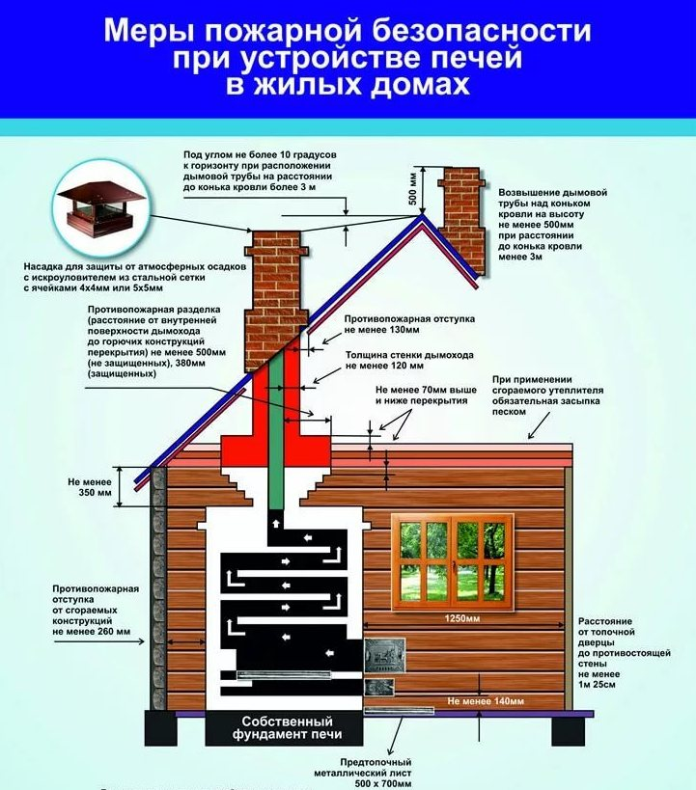
При эксплуатации отопительной печи ЗАПРЕЩАЕТСЯ:

- оставлять без присмотра печи, которые топятся, а также поручать надзор за ними детям;
- располагать топливо, другие горючие вещества и материалы на предтопочном листе;
- применять для розжига печей бензин, керосин, дизельное топливо и другие легковоспламеняющиеся и горючие жидкости;
- топить углем, коксом и газом печи, не предназначенные для этих видов топлива;
- производить топку печей во время проведения в помещениях собраний и других массовых мероприятий;
- использовать вентиляционные и газовые каналы в качестве дымоходов;
- перекаливать печи.
Зола и шлак, выгребаемые из топок, должны быть залиты водой и удалены в специально отведенное для них место.
Телефон для вызова экстренных служб
Единая дежурно-диспетчерская служба | 112
Пожарная охрана | 101
Полиция | 102
Скорая медицинская помощь | 103
Газовая служба | 104

Телефон для вызова экстренных служб
Единая дежурно-диспетчерская служба | 112
Пожарная охрана | 101
Полиция | 102
Скорая медицинская помощь | 103
Газовая служба | 104
Перед началом отопительного сезона необходимо проверить исправность печи и дымохода, отремонтировать их, очистить от сажи, заделать трещины глиняно-песчаным раствором, побелить дымовую трубу на чердаке и выше кровли.

Администрация города Югорска

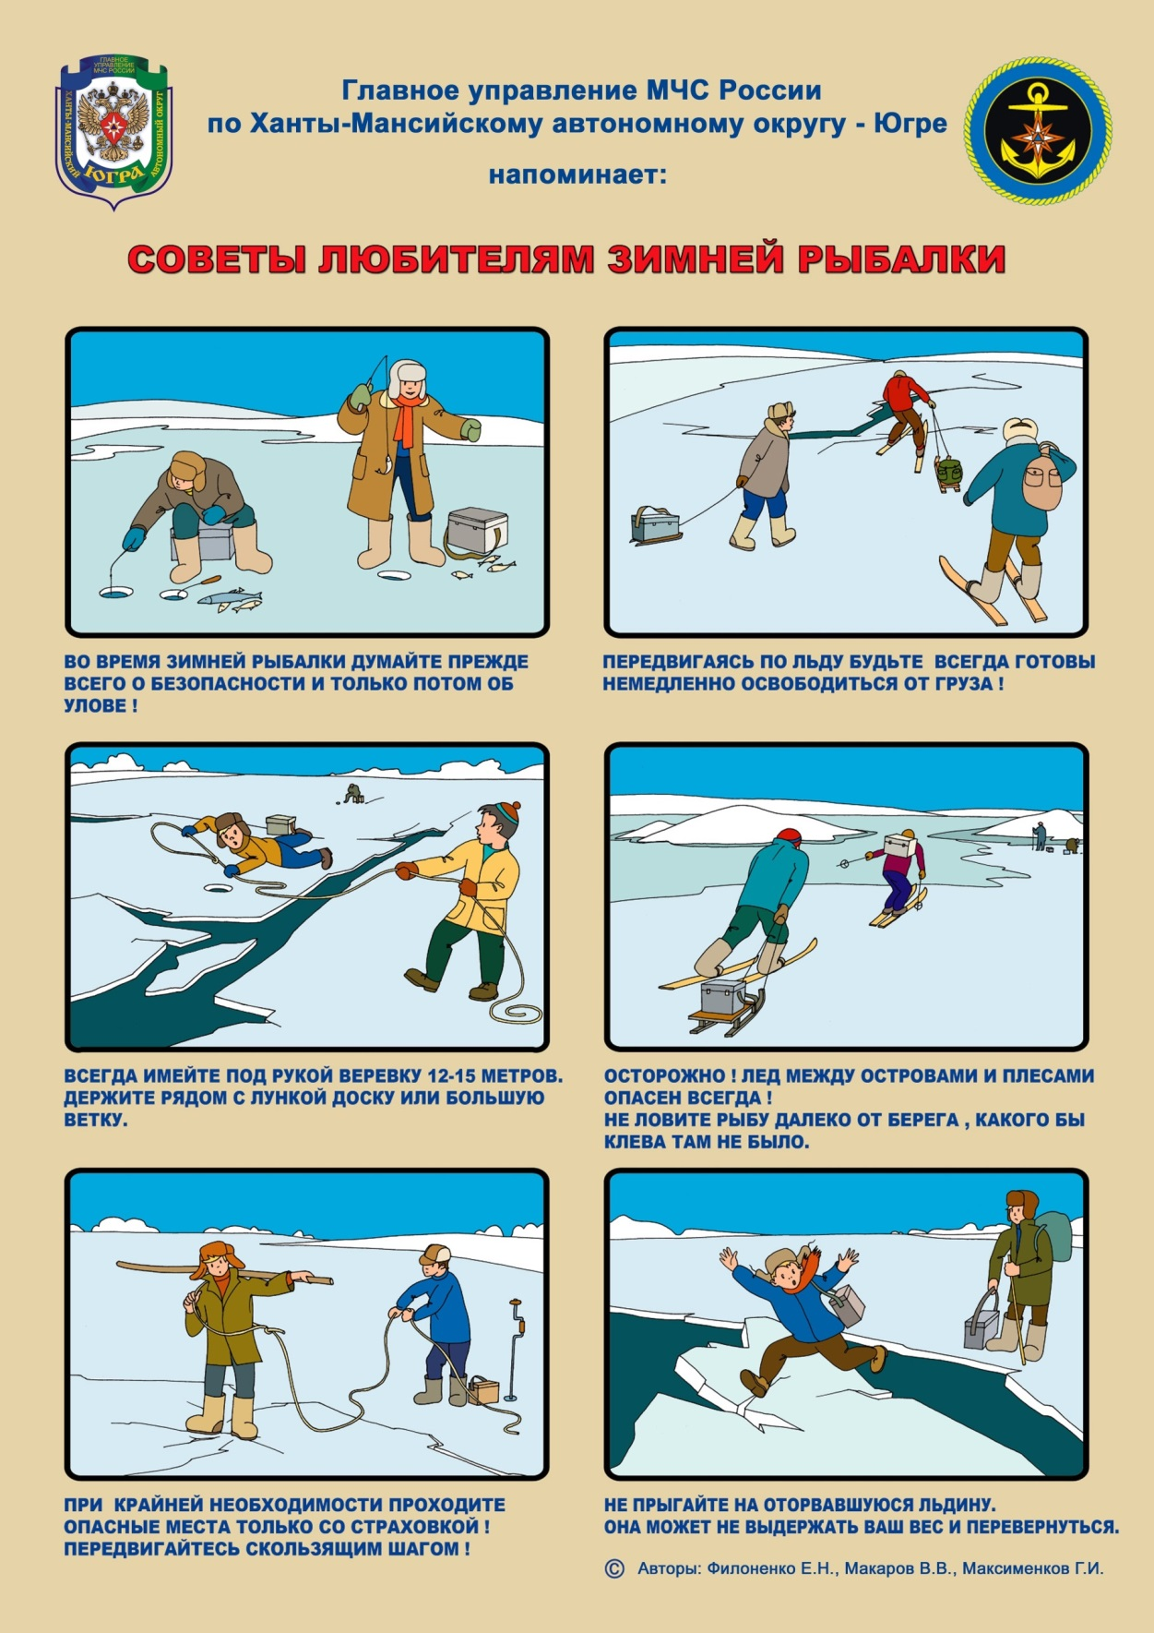
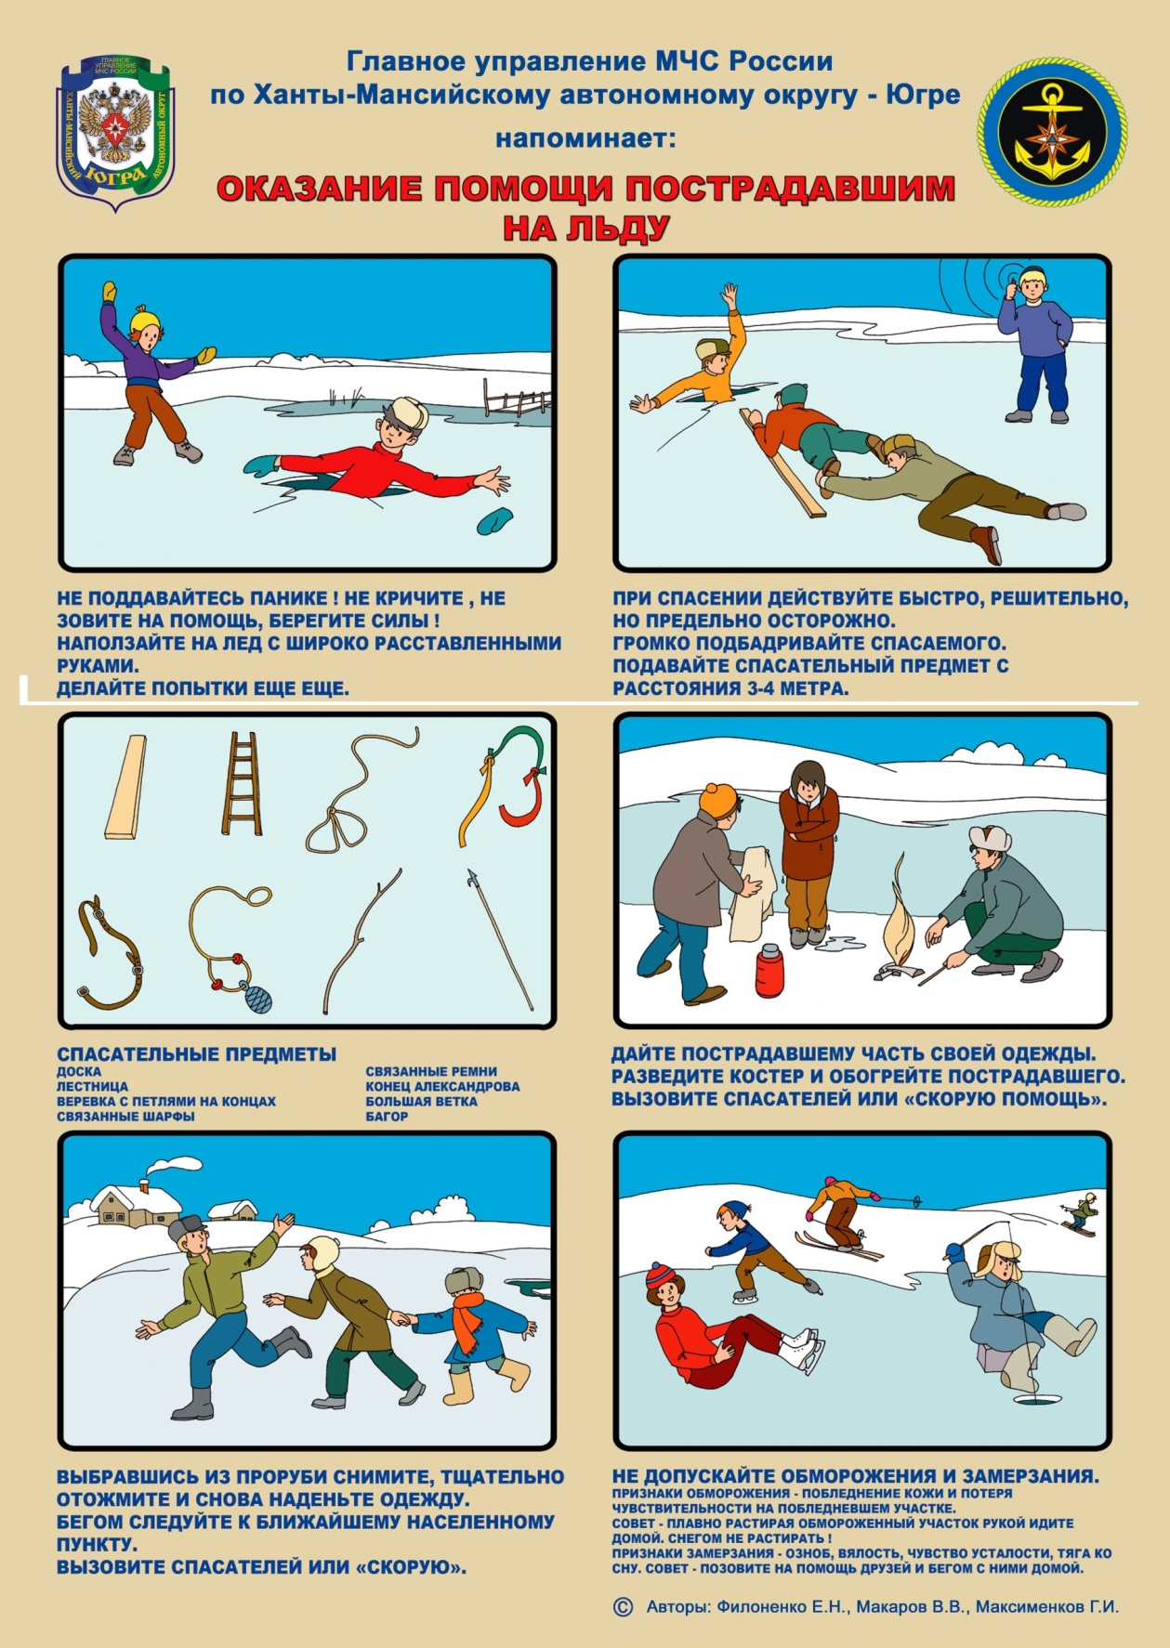

Телефоны для вызова  экстренных служб | номер телефона
Единая дежурно -диспетчерская служба | 112
Пожарная охрана | 101
Полиция | 102
Скорая медицинская помощь | 103

Администрация города Югорска

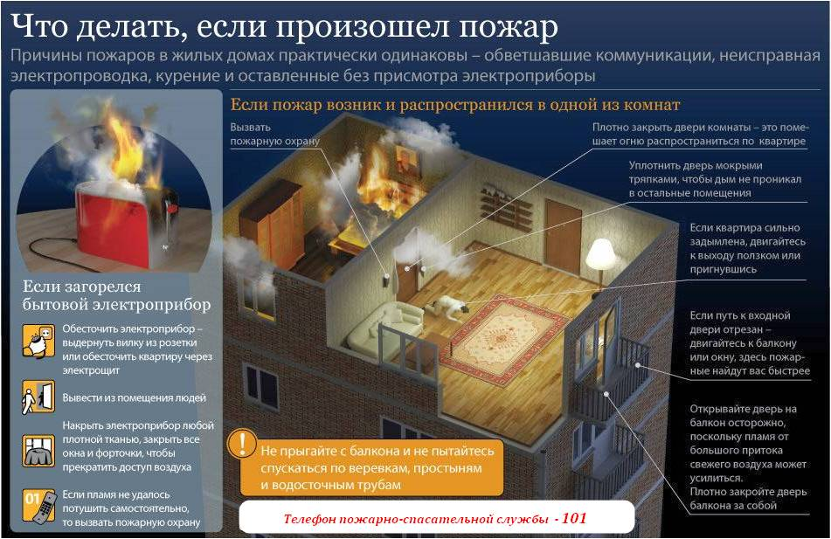

Правила противопожарного режима
в Российской Федерации
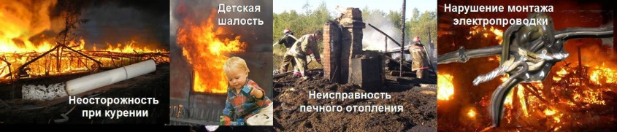
Лучше оградить себя от опасности заранее и быть твёрдо уверенным, что беды не случится, чем надеяться на «авось» и подвергать себя и своих близких непоправимой трагедии.
Электрооборудование
Запрещается:
- эксплуатировать электропровода и кабели с видимыми нарушениями изоляции;
- пользоваться розетками, рубильниками, другими электроустановочными изделиями с повреждениями;
- обертывать электролампы и светильники бумагой, тканью и другими горючими материалами, а также эксплуатировать светильники со снятыми колпаками (рассеивателями), предусмотренными конструкцией светильника;
- пользоваться электроутюгами, электроплитками, электрочайниками и другими электронагревательными приборами, не имеющими устройств тепловой защиты, а также при отсутствии или неисправности терморегуляторов, предусмотренных конструкцией;
- применять нестандартные (самодельные) электронагревательные приборы;
- оставлять без присмотра включенными в электрическую сеть электронагревательные приборы, а также другие бытовые электроприборы, в том числе находящиеся в режиме ожидания, за исключением электроприборов, которые могут и (или) должны находиться в круглосуточном режиме работы в соответствии с инструкцией завода-изготовителя;
- размещать (складировать) в электрощитовых (у электрощитов) горючие (в т.ч. легковоспламеняющиеся) вещества и материалы.
Газовые баллоны
Запрещается хранение баллонов с горючими газами в индивидуальных жилых домах, квартирах и жилых комнатах, а также на кухнях, путях эвакуации, лестничных клетках, в цокольных этажах, в подвальных и чердачных помещениях, на балконах и лоджиях.
Газовые баллоны для бытовых газовых приборов
(в том числе кухонных плит, водогрейных котлов, газовых
колонок), за исключением 1 баллона объемом не более 5 литров, подключенного к газовой плите заводского изготовления, располагаются вне зданий в пристройках (шкафах или под кожухами, закрывающими верхнюю часть баллонов и редуктор) из негорючих материалов у глухого простенка стены на расстоянии не менее 5 метров от входов в здание, цокольные и подвальные этажи.
Пристройки и шкафы для газовых баллонов должны запираться на замок и иметь жалюзи для проветривания, а также предупреждающие надписи "Огнеопасно. Газ".
У входа в индивидуальные жилые дома, а также в помещения зданий и сооружений, в которых применяются газовые баллоны, размещается предупреждающий знак пожарной безопасности с надписью "Огнеопасно. Баллоны с газом".
При использовании бытовых газовых приборов запрещается:
а) эксплуатация бытовых газовых приборов при утечке газа;
б) присоединение деталей газовой арматуры с помощью искрообразующего инструмента;
в) проверка герметичности соединений с помощью источников открытого пламени, в том числе спичек, зажигалок, свечей.
При обнаружении пожара
или признаков горения в здании, помещении (задымление, запах гари, повышение температуры воздуха и др.) необходимо:
- немедленно сообщить об этом по телефону в пожарную охрану (назвать адрес, место возникновения пожара, сообщить свою фамилию и номер телефона);
- принять посильные меры по эвакуации людей и тушению пожара;
- организовать встречу подразделений пожарной охраны и оказать помощи в выборе кратчайшего пути для подъезда к очагу пожара. Сообщить о людях, нуждающихся в помощи.

Вызов экстренных служб | Номер телефона
Пожарная охрана | 101
Полиция | 102
Медицинская помощь | 103
Единая дежурно-диспетчерская служба | 112

Администрация города Югорска

